需求文档

一、概述

该需求文档是对城见这个匿名聊天网站整体需求的一个描述，包括记录系统功能需求，系统非功能需求，系统接口，术语表等，并随着整个开发过程完善整个文档。

二、系统功能需求

2.1 系统功能架构(用总用例图表示)

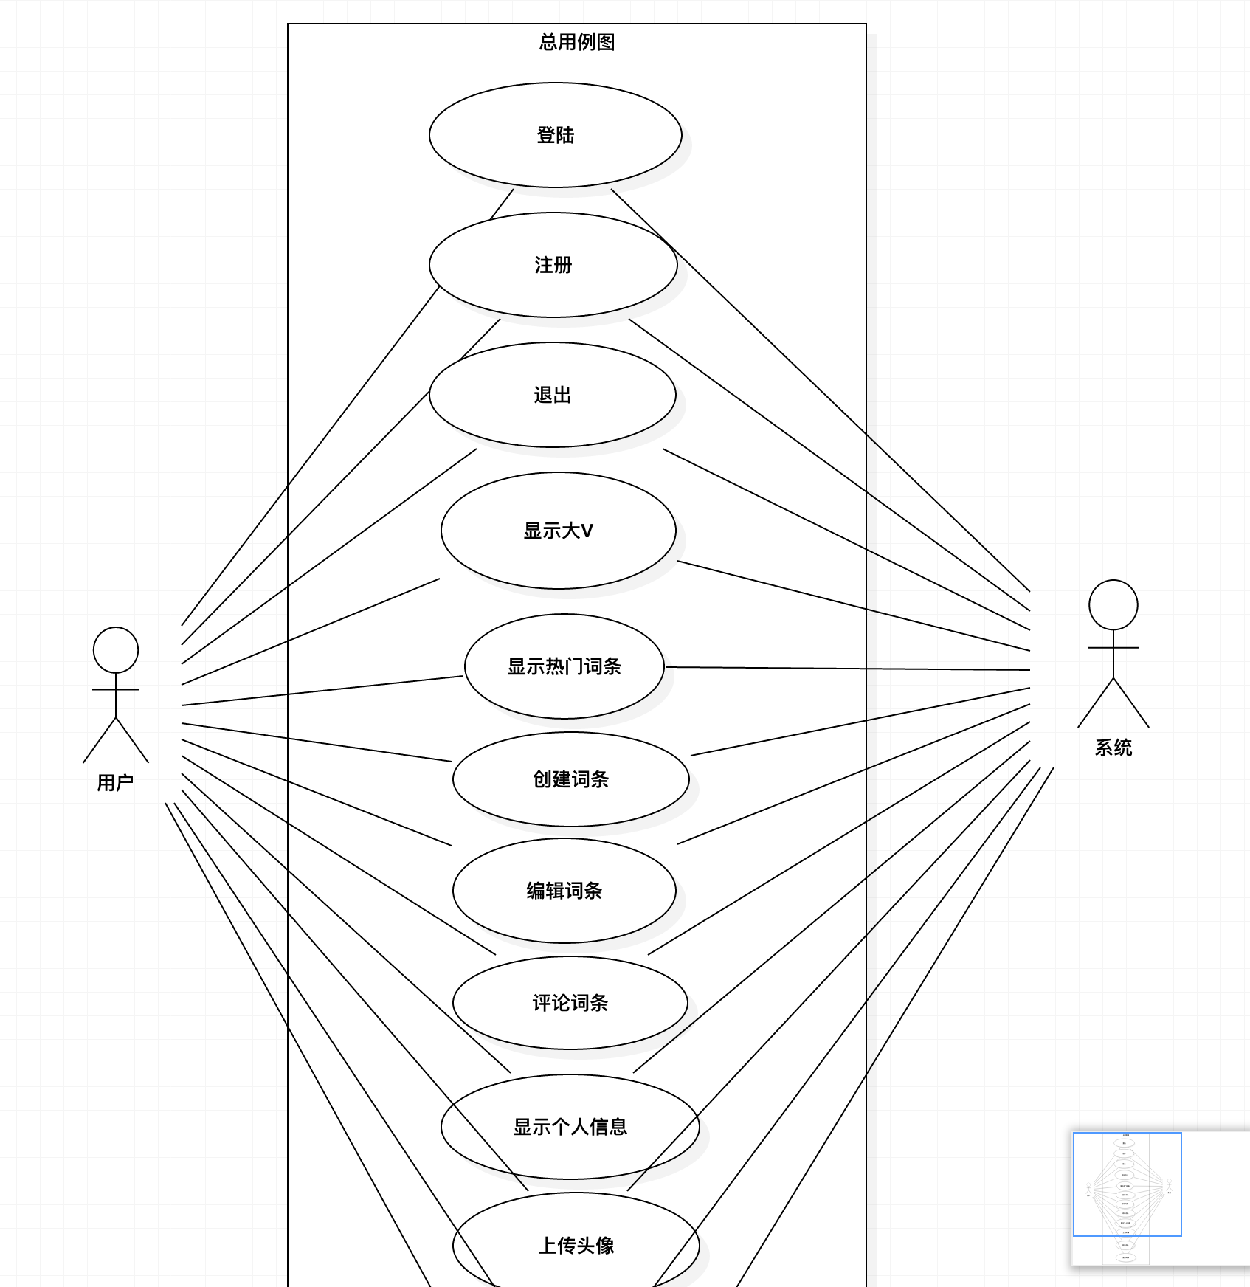

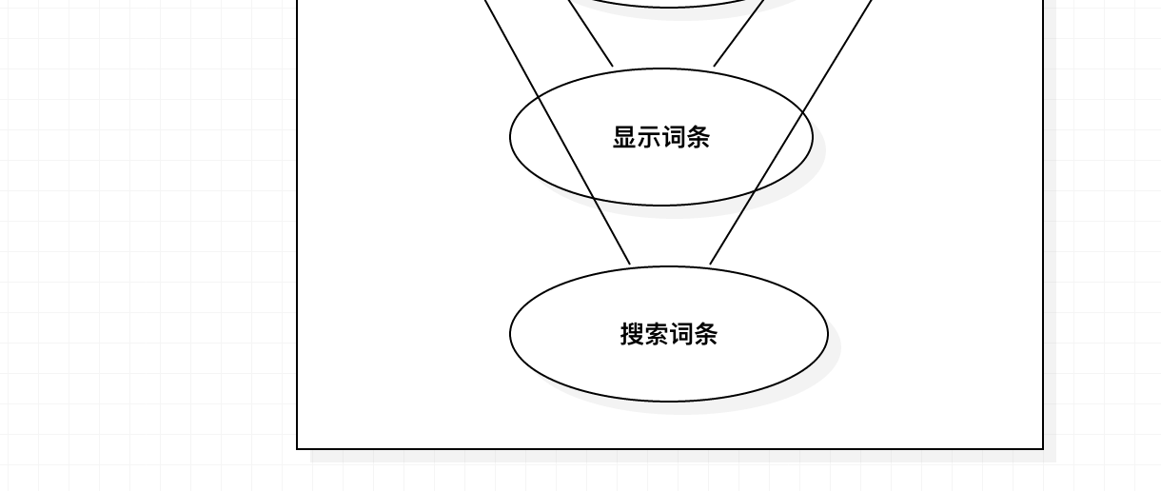

2.2 注册

2.2.1用例图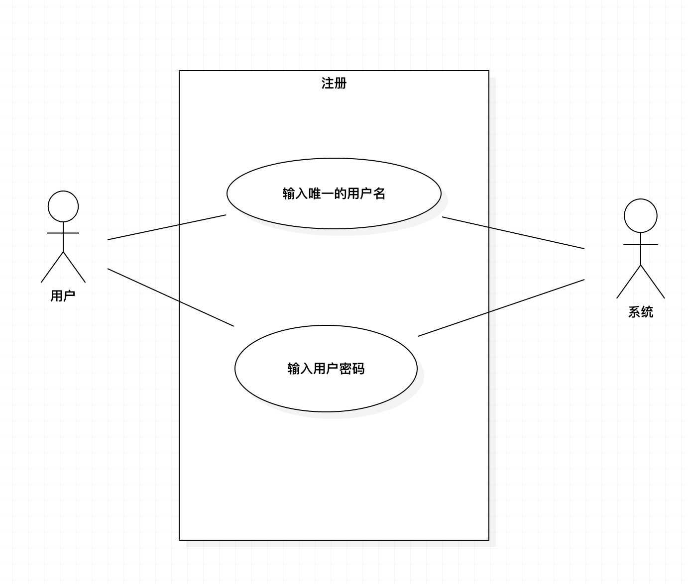

2.2.2 用例描述

2.2.2.1用例简要描述

用户登录到网站首页，点击注册，跳转到注册页面，注册成功后，返回首页，并保持用户的个人信息。

2.2.2.2用例角色

所有访问网站的人

2.2.2.3用例前置条件

用户按照url和预定的规则进行访问

2.2.2.4用例后置条件

注册成功

2.2.2.5 用例事件流

基本事件流：

• 用户通过唯一的url访问网站

• 用户点击注册的按钮

• 用户输入用户名，密码

• 在确定用户名唯一，且两次密码输入一致的情况下，注册成功；否则返回不正确的信息。

2.3 登陆

2.3.1用例图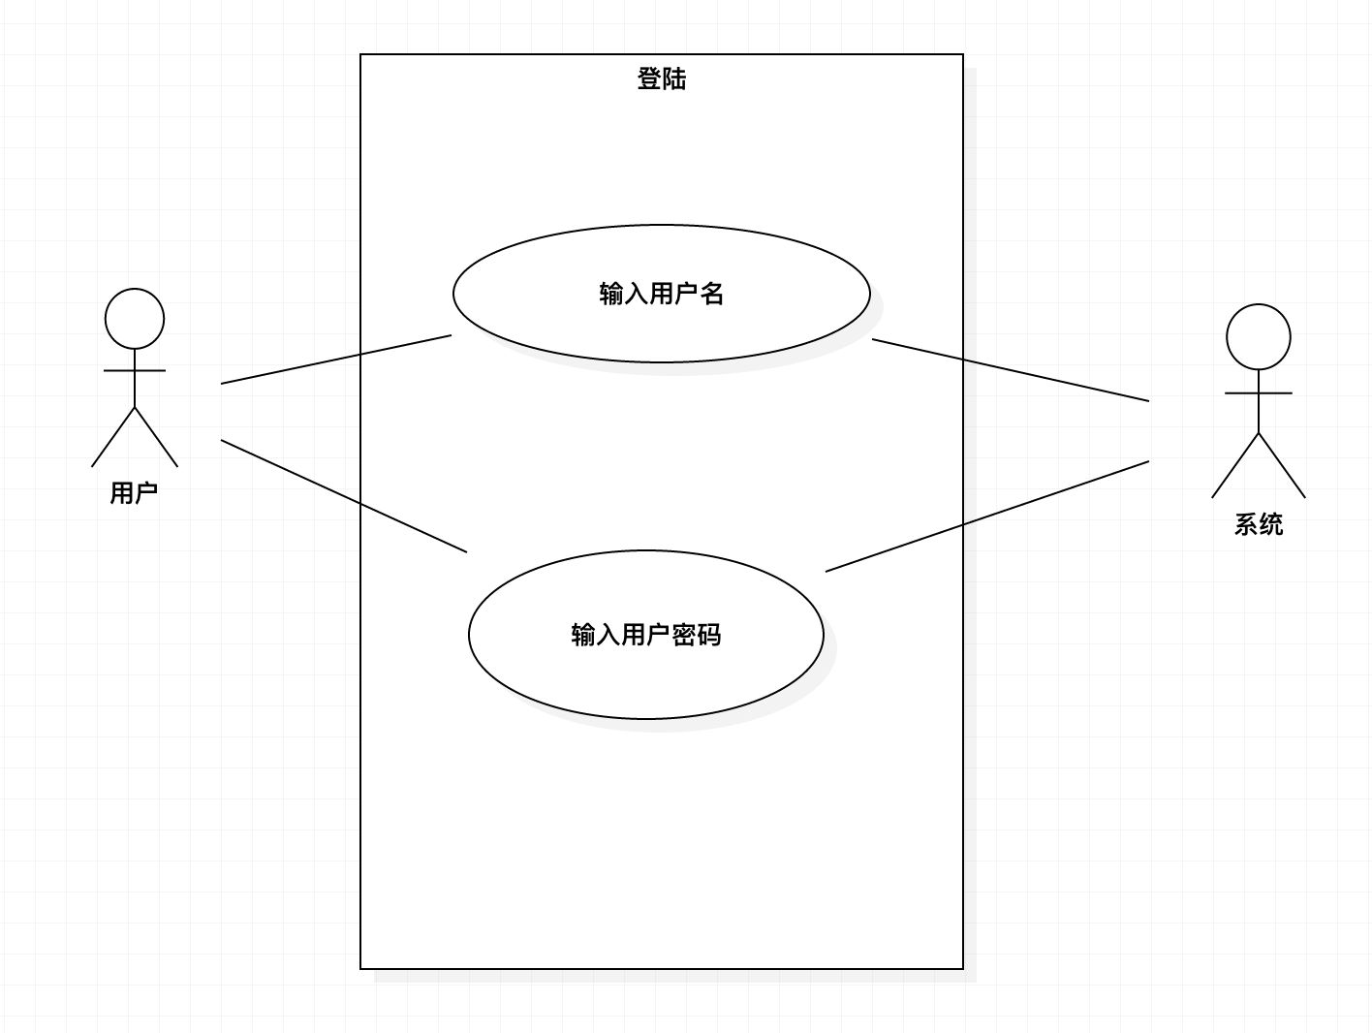

2.3.2 用例描述

2.3.2.1用例简要描述

用户登录到网站首页，点击登录，跳转到登录页面，登陆成功后，返回首页，并保持用户的个人信息。

2.3.2.2用例角色

所有访问网站的人

2.3.2.3用例前置条件

用户按照url和预定的规则进行访问

2.3.2.4用例后置条件

登陆成功

2.3.2.5 用例事件流

基本事件流：

• 用户通过唯一的url访问网站

• 用户点击登录的按钮

• 用户输入用户名，密码

• 在确定用户名和密码正确的情况下，登陆成功，返回首页，否则，提示不正确的信息。

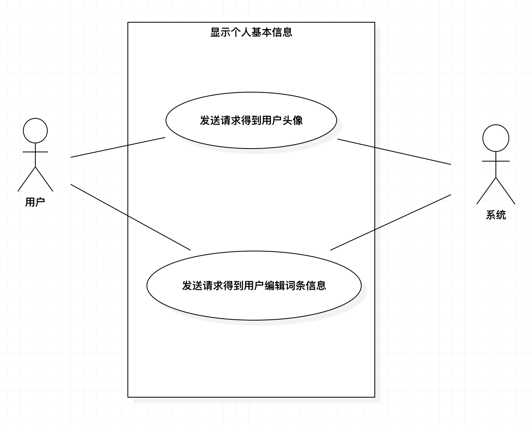

2.4 显示个人信息

2.4.1用例图

2.4.2 用例描述

2.4.2.1用例简要描述

用户登录或注册成功后，点击个人信息，可以查看已通过审核，已创建的，未通过审核的，修改的词条信息。

2.4.2.2用例角色

所有成功登录或注册的人

2.4.2.3用例前置条件

用户登陆或注册成功

2.4.2.4用例后置条件

显示个人相关的基本信息

2.4.2.5 用例事件流

基本事件流：

• 用户点击个人基本信息

• 得到与用户相关的词条信息

• 显示返回的词条信息

2.5 用户修改头像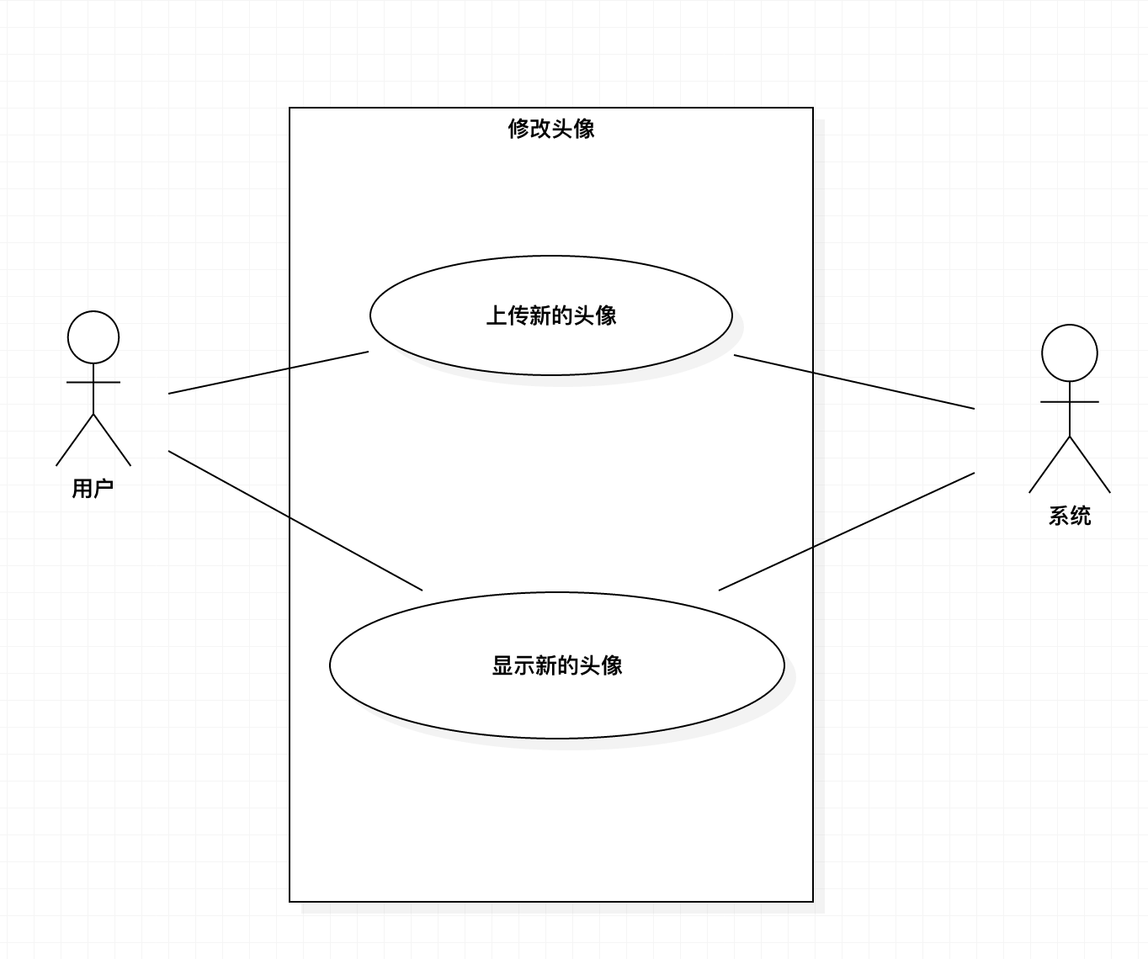

2.5.1用例图

2.5.2 用例描述

2.5.2.1用例简要描述

用户登录或注册成功后，点击修改头像，可以将头像更换成为自己喜欢的图片。

2.5.2.2用例角色

所有成功登录或注册的人

2.5.2.3用例前置条件

用户登陆或注册成功

2.5.2.4用例后置条件

成功更换头像

2.5.2.5 用例事件流

基本事件流：

• 用户点击更换头像的按钮

• 用户上传自定义图片

• 保存用户上传的自定义图片为用户新的头像

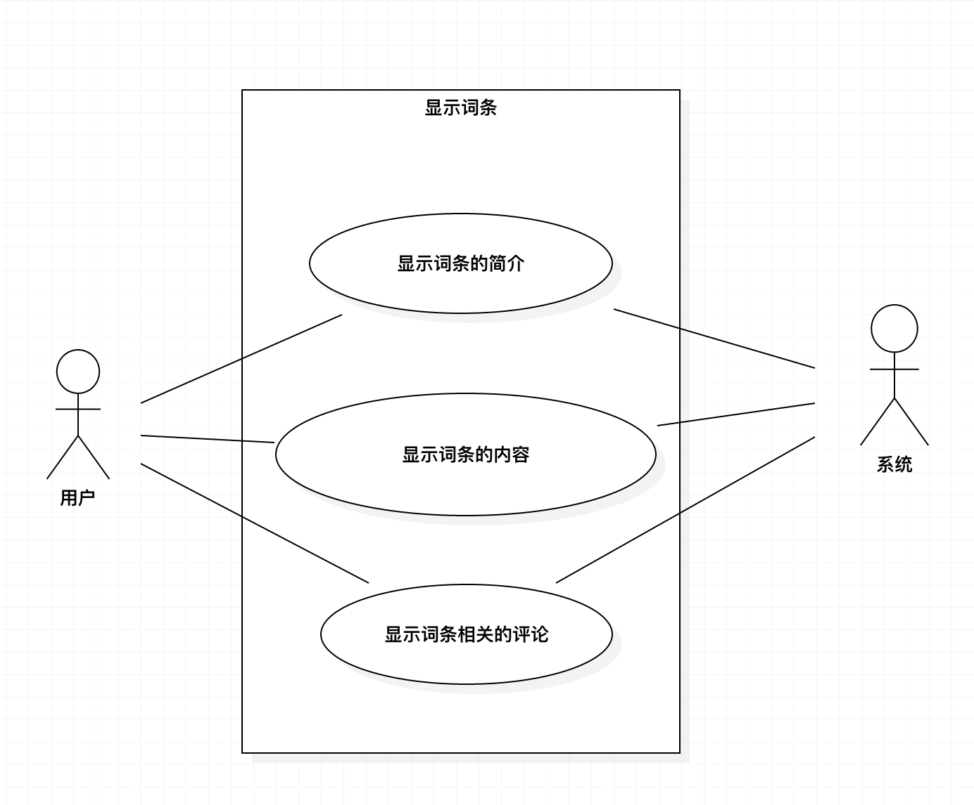

2.6 显示词条

2.6.1用例图

2.6.2 用例描述

2.6.2.1用例简要描述

所有访问网站首页的人，都可以点击某一个词条，来查看该词条的基本信息

2.6.2.2用例角色

所有访问网站首页的人

2.6.2.3用例前置条件

用户点击某一个具体的词条

2.6.2.4用例后置条件

显示该词条的基本信息和该词条相关的评论

2.6.2.5 用例事件流

基本事件流：

• 用户点击某一个具体的词条

• 得到和该词条相关的信息和评论

• 显示该词条的基本信息和评论

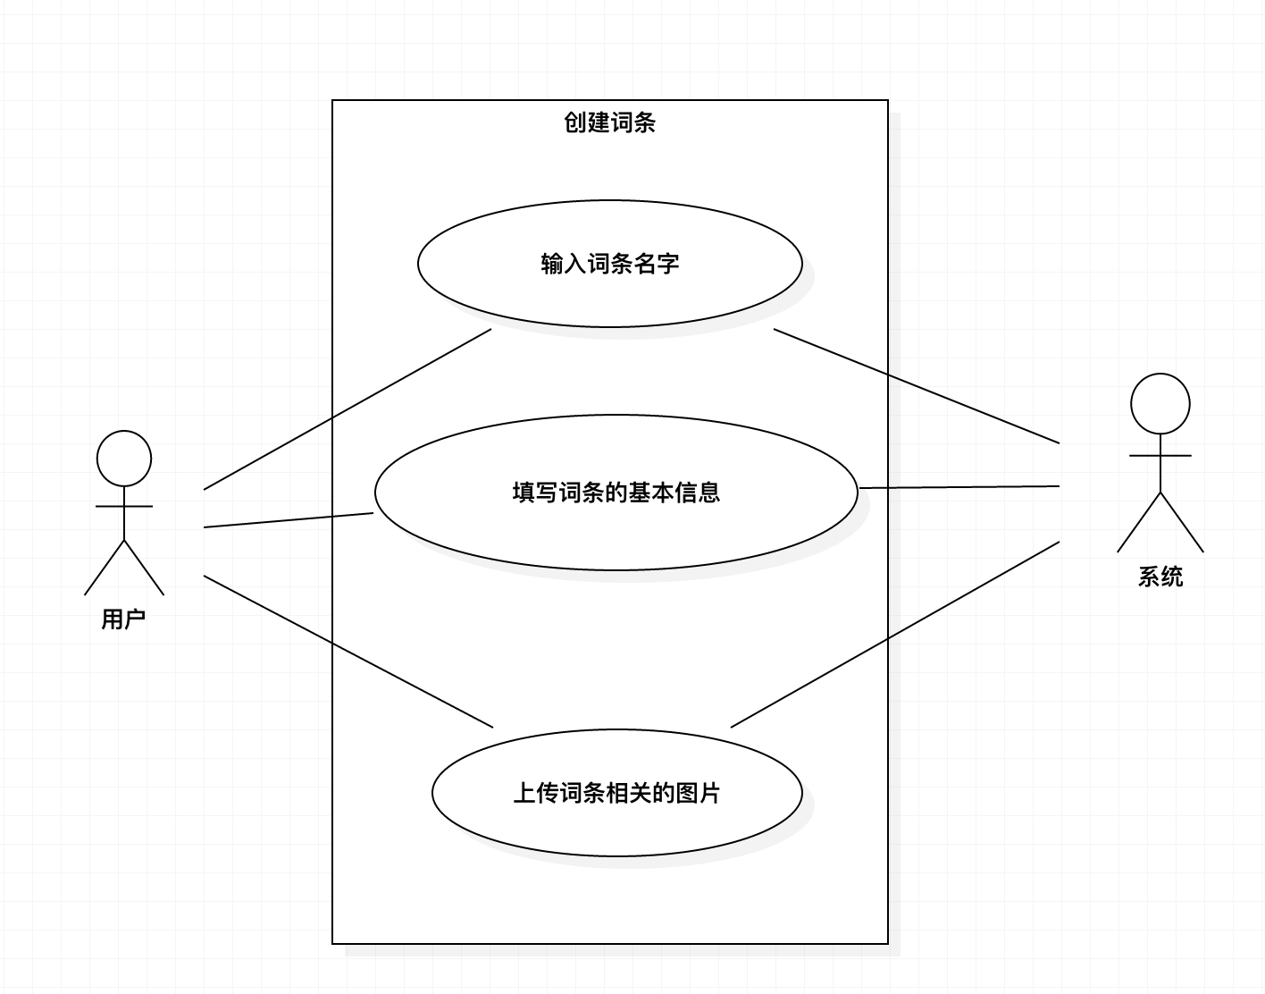

2.7 创建词条

2.7.1用例图

2.7.2 用例描述

2.7.2.1用例简要描述

所有成功注册或者登录的用户，点击创建词条

2.7.2.2用例角色

所有成功登录或者注册的人

2.7.2.3用例前置条件

用户成功登录或注册

2.7.2.4用例后置条件

成功创建一个词条

2.7.2.5 用例事件流

基本事件流：

• 用户点击某个类别创建词条

• 用户输入想要创建的词条名

• 如果该词条已存在，则返回已存在的词条给用户，否则转到创建词条的界面

• 用户输入创建词条的简介，内容，并上传和该词条相关的图片

• 用户点击保存，创建词条

• 在必填信息不为空的情况下，创建词条成功，并该词条进入审核状态。

• 页面跳转到用户刚刚编辑的词条的展示页面

2.8 编辑词条

2.8.1用例图

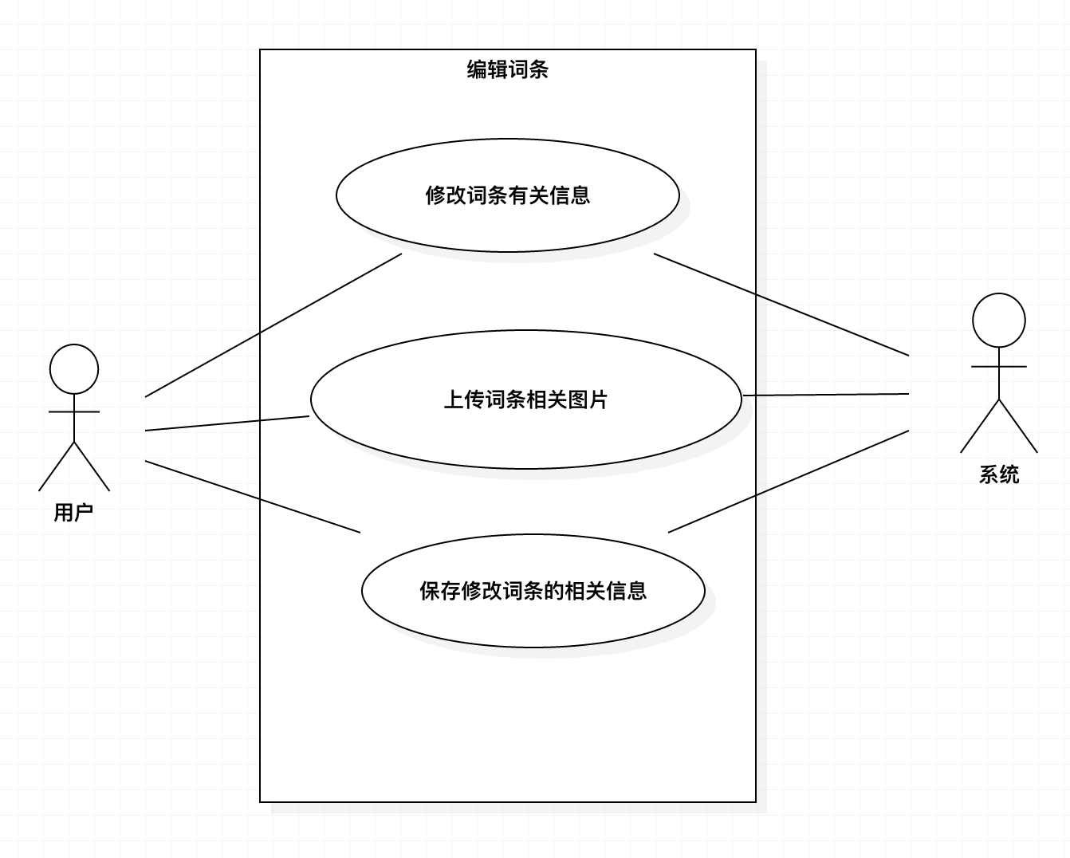

2.8.2 用例描述

2.8.2.1用例简要描述

所有成功注册或者登录的用户，点击词条旁边的编辑按钮

2.8.2.2用例角色

所有成功登录或者注册的人

2.8.2.3用例前置条件

用户成功登录或注册且处于词条的展示页面

2.8.2.4用例后置条件

成功编辑词条

2.8.2.5 用例事件流

基本事件流：

• 用户查看词条的页面点击旁边的编辑按钮

• 用户进入该词条对应的编辑页面

• 用户对该词条进行编辑并点击保存按钮

• 在必填信息不为空的情况下，编辑词条成功，并该词条进入审核状态。

• 页面跳转到用户刚刚编辑的词条的展示页面

2.9 搜索词条

2.9.1用例图

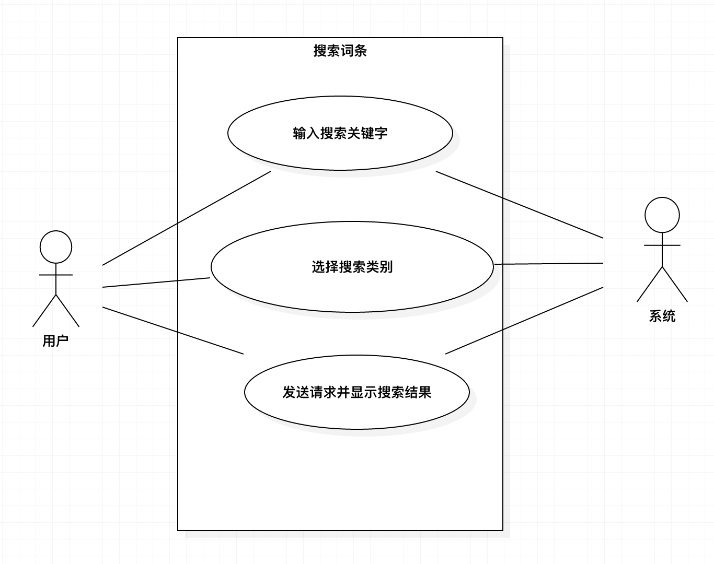

2.9.2 用例描述

2.9.2.1用例简要描述

所有访问到网站的用户，在首页对自己想看到的词条进行搜索

2.9.2.2用例角色

所有访问网站的人

2.9.2.3用例前置条件

用户成功访问到首页

2.9.2.4用例后置条件

显示和用户搜索词条相关的词条信息

2.9.2.5 用例事件流

基本事件流：

• 用户在搜索框中输入想要查找的词条名或词条所属的类别

• 用户点击搜索

• 后台对用户的搜索内容进行关键词匹配，并返回相关词条信息

•显示用户搜索的词条的相关信息

2.10 显示大V

2.10.1用例图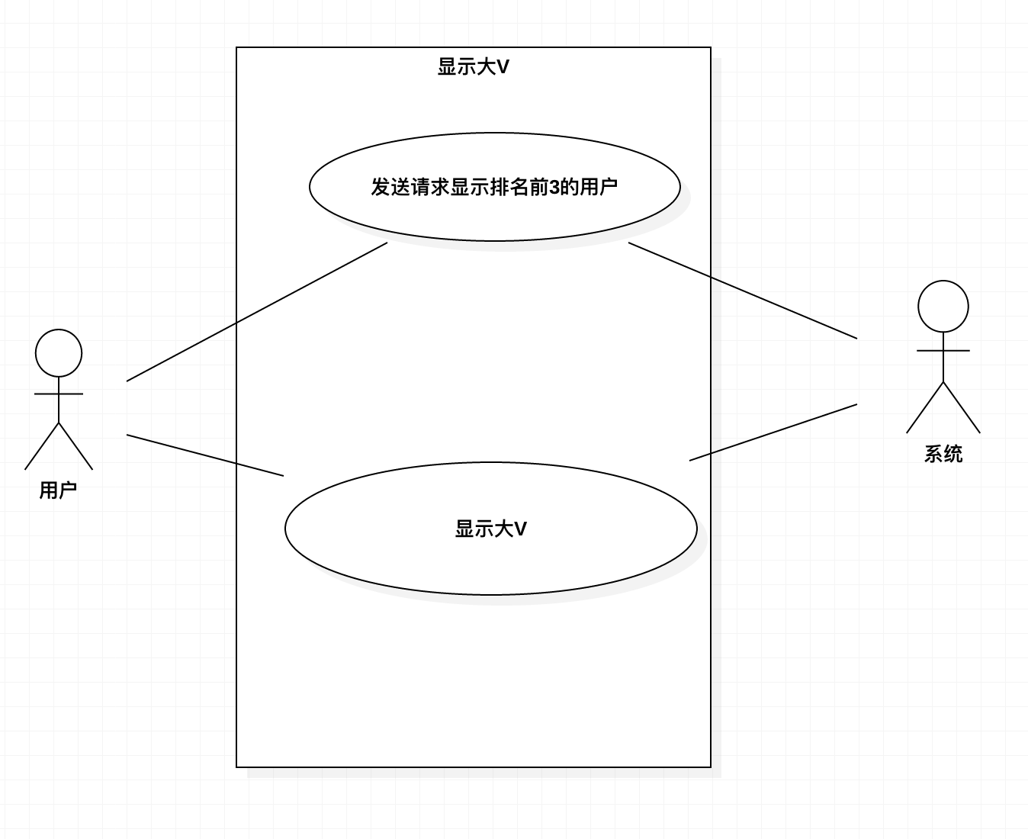

2.10.2 用例描述

2.10.2.1用例简要描述

所有访问到网站的用户，在首页可以看到综合排名前三的用户和他们编辑的词条的数目

2.10.2.2用例角色

所有访问网站的人

2.10.2.3用例前置条件

用户成功访问到首页

2.10.2.4用例后置条件

显示综合排名前三的用户的信息

2.10.2.5 用例事件流

基本事件流：

• 发送请求得到综合排名前三的用户的信息

• 后台对用户创建和编辑的词条数进行综合排序得到排名前三的用户信息并返回

• 前端得到用户的信息后进行显示

2.11 显示热门词条

2.11.1用例图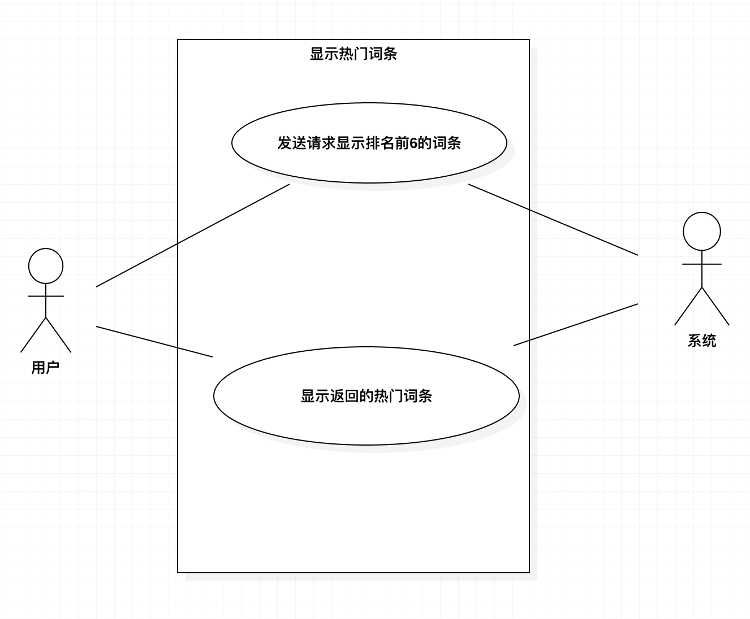

2.11.2 用例描述

2.11.2.1用例简要描述

所有访问到网站的用户，在首页可以看到点击量前六的词条的基本信息

2.11.2.2用例角色

所有访问网站的人

2.11.2.3用例前置条件

用户成功访问到首页

2.11.2.4用例后置条件

显示点击量排名前六的词条的信息

2.11.2.5 用例事件流

基本事件流：

• 发送请求得到点击量前六的词条的信息

• 后台对词条的点击量进行排序并返回

• 前端得到词条的信息后进行显示

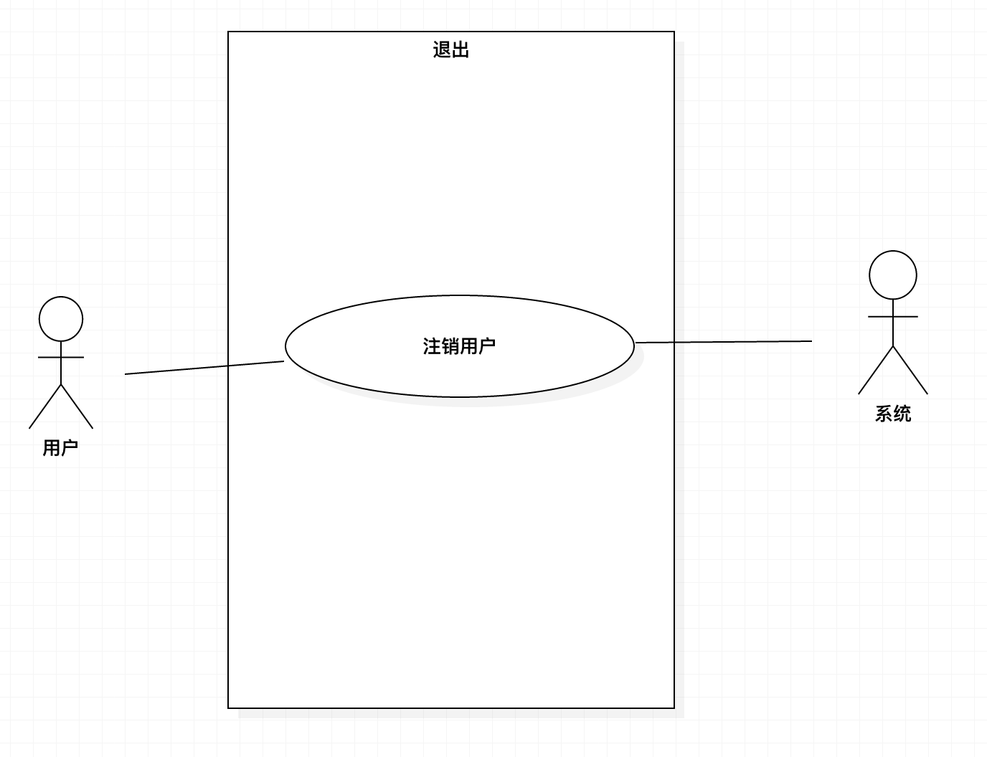

2.12 退出

2.12.1用例图

2.12.2 用例描述

2.12.2.1用例简要描述

所有成功登陆或者注册的用户点击退出按钮后对用户进行注销

2.12.2.2用例角色

所有成功登陆或者注册的用户

2.12.2.3用例前置条件

用户成功登陆或者注册

2.12.2.4用例后置条件

注销用户的信息

2.12.2.5 用例事件流

基本事件流：

• 用户点击退出按钮

• 后台对用户的登陆状态进行注销

2.13 评论词条

2.13.1用例图

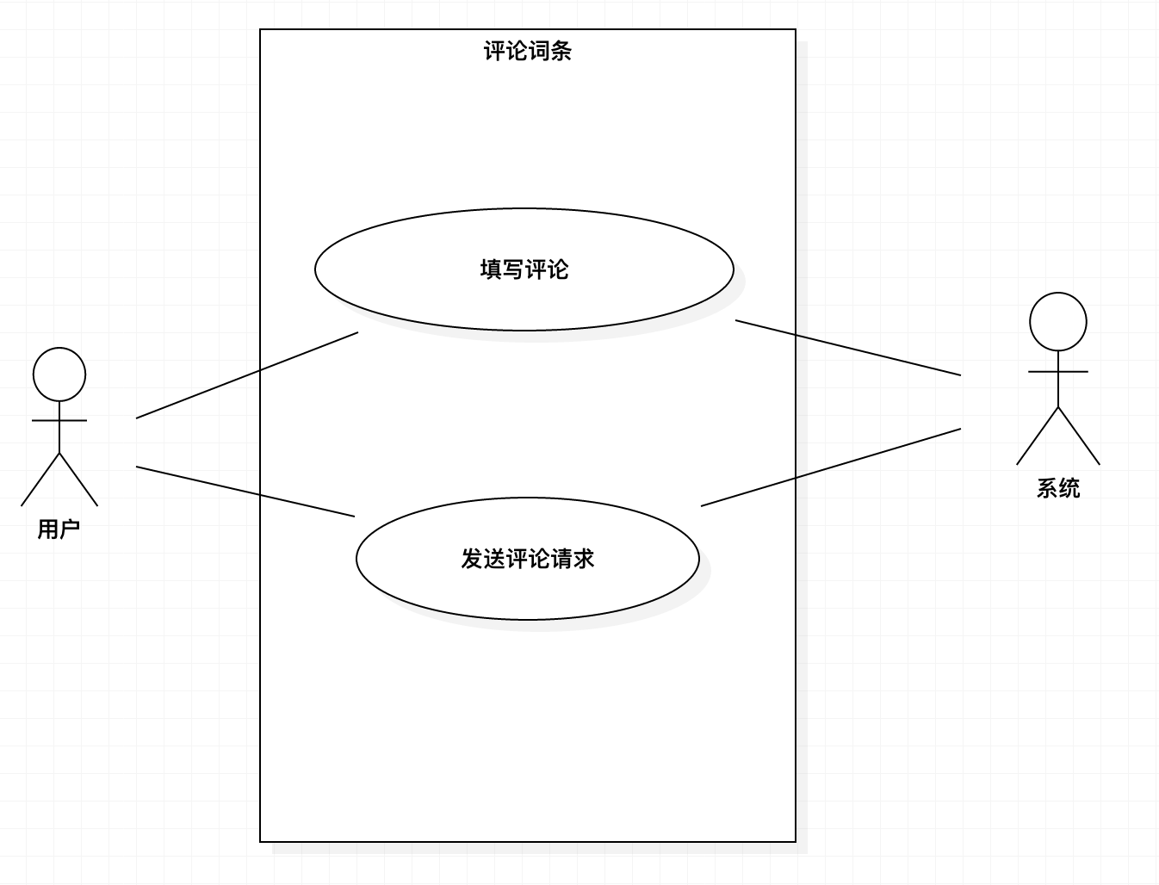

2.13.2 用例描述

2.13.2.1用例简要描述

所有成功注册或者登录的用户，在查看词条的页面可以对词条进行评论

2.13.2.2用例角色

所有成功登录或者注册的人

2.13.2.3用例前置条件

用户成功登录或注册且处于词条的展示页面

2.13.2.4用例后置条件

成功评论词条并显示评论的基本信息

2.13.2.5 用例事件流

基本事件流：

• 用户查看词条的页面在下面的评论区输入想评论的内容

• 在评论内容不为空的情况下，评论成功

• 发送评论内容给后台，并显示刚刚评论的内容在页面上